

**Escuela Normal de Educación Preescolar**

**Licenciatura en educación preescolar**

**Curso:**

Innovación y trabajo docente

**Maestra:**

Fabiola Valero Torres

**Alumna:**

Edna Natalya Dávila Bernal #2

**Evidencia de la unidad I**

***“Documento narrativo las lecciones aprendidas mediante las acciones pedagógicas desarrolladas para remontar los desafíos del trabajo docente en tiempos de pandemia”***

**Competencias de la unidad**

* Utiliza metodologías pertinentes y actualizadas para promover el aprendizaje de sus alumnos en los diferentes campos, áreas y ámbitos que propone el currículum, considerando los contextos y su desarrollo.
* Incorpora recursos y medios didácticos idóneos para favorecer el aprendizaje de acuerdo con el conocimiento de los procesos de desarrollo cognitivo y socioemocional de los alumnos.
* Emplea los medios tecnológicos y las fuentes de información científica disponibles para mantenerse actualizado respecto a los diversos campos de conocimiento que intervienen en su trabajo docente.
* Evalúa el aprendizaje de sus alumnos mediante la aplicación de distintas teorías, métodos e instrumentos considerando las áreas, campos, ámbitos de conocimiento, así como los saberes correspondientes al grado y nivel educativo.
* Elabora propuestas para mejorar los resultados de su enseñanza y los aprendizajes de sus alumnos.

**Saltillo Coahuila 05 de mayo del 2021**

**Introducción**

La mejora educativa constituye un proceso sistemático y metodológico mediante el cual una institución escolar se propone progresar en sus diversos aspectos y dimensiones de manera satisfactoria o positiva, con diversos cambios o transformaciones que atiendan sus necesidades, de tal forma que pueda generar y comprobar algún grado de avance.

Me parece importante definir qué es lo que hace una directora y una supervisora escolar dentro de un jardín de niños, esto para entender un poco mejor sus respuestas, La función de la directora es planear, dirigir, coordinar orientar y supervisar las actividades técnicas y administrativas del jardín infantil, de acuerdo con los lineamientos y programas que para el efecto señalen la Dirección General de Educación Preescolar,

Y la de la supervisora educativa consiste en orientar, promover, organizar y estimular la participación de la comunidad educativa, como elementos de cambio social, en la consecución de los objetivos del Sistema Educativo Nacional.

Dicho esto, en el siguiente escrito se hablará acerca de las respuestas obtenidas en la aplicación de un instrumento (entrevista) a la supervisora Teresa Contreras Sánchez, del jardín de niños “María Guadalupe Valdés de Salinas” con clave 05EJN0054E y con supervisión de la directora Ana Montes Salazar. Dicha entrevista se aplicó el día 27 de abril del presente año, por medio de la aplicación de Teams y estuvimos presentes las 3 practicantes (Montserrat, Jaqueline y yo), la directora y la supervisora. El propósito de este documento fue reconocer las funciones del supervisor escolar, así como las estrategias y los métodos que se han establecido para las mejoras educativas y el trabajo escolar durante la pandemia del COVID-19.

**Desarrollo**

La supervisora Teresa Contreras nos comenta que el rol de docente es ser agentes de cambio, como ya hemos observado y nos dijo ella las maestras hicieron muchas modificaciones y adaptaciones a su trabajo, desde la planeación, el cómo aplicar las actividades y como estar en contacto con sus alumnos y también tenían que dar seguimiento.

En cuanto a la manera de trabajar durante la pandemia del covid-19 nos dijo que lo hacen del mismo modo, es decir que se organizan y cubren todos los jardines y monitorean constantemente. Y hacen el enlace entre la escuela y la secretaria de educación. Cada jardín elabora su PEMC en función de la evaluación del año pasado y trabajan también en función de los 8 ámbitos de intervención.

Considero que las actividades que no tienen supervisión no siempre tienen buenos resultados e impactan en los niños, por eso es muy necesaria la supervisión, sobre todo para la organización, seguimiento, corroboración y apoyo en el trabajo que realizan las escuelas dando seguimiento. Nos mencionaba que los desafíos y retos que presentaron las docentes durante la pandemia fueron aprender el uso y aprovechamiento de las herramientas digitales (tics), la mayoría no utilizaban las plataformas digitales, y cuando ya se capacitaron bien las fueron implementando. También otro de los retos fue mantener cautivos a los niños, pero eso también dependía de los padres de familia.

Otra de las preguntas fue ¿Cómo ha sido la planificación para las reuniones del consejo técnico escolar? Y nos contestó que ellos recibían la capacitación de parte de jefatura y recibían los materiales una semana antes y así compartían el contenido del cte. Se trabaja por medio de la aplicación de teams y se acompañan a los maestros colectivos dándoles seguimiento, apoyándolos y orientándolos.

Ahora hablaremos un poco más acerca del covid. Nos mencionó que la supervisión no dio capacitación en el uso de plataformas digitales, pero de parte de secretaria sí, y se ofertaron diplomados, aunque no hubo mucha disposición ya que era mucho trabajo. Pero considero que eso fue muy importante ya que así las maestras aprendieron muy bien a crear videos, hacer presentaciones, ruletas interactivas, crucigramas, sopas de letras, etc. y con eso están logrando cumplir los aprendizajes esperados y significativos en los niños.

Las ventajas que tienen los supervisores en medio de la pandemia son el realizar más acompañamientos a más personas. Las desventajas serian que el trabajo virtual no es tan excelente como el presencial, por eso es tan bajo el rendimiento académico de los alumnos y no solo a nivel preescolar si no en todos los niveles. Las estrategias que se implementaron con esta nueva modalidad son capacitaciones a los directivos sobre el trabajo en línea, uso de herramientas tecnológicas, seguimientos, círculos de lectura y conocimientos de la curricula.

Nos explicó también lo que es el PEMC y las estrategias de comunicación para llevarlo acabo. Nos dijo que está diseñado para guiar el trabajo y la toma de decisiones en función de que cada jardín ejerce la autonomía de gestión escolar en función de las condiciones con las que cuenta cada escuela para la mejora de los aprendizajes buscando la calidad y la excelencia para las escuelas. Y generaron metas y expectativas claras que quería lograr con su escuela.

En cuanto a la pregunta ¿Qué objetivos, metas o acciones han planteado para resolver las problemáticas escolares? La directora nos comentó que la principal problemática fue la baja participación de los padres de familia y los niños, aun con la organización bien establecida y las tareas bien distribuidas. No tuvieron la respuesta que se necesitaban de los papas.

Y para finalizar con la entrevista se rescata que las maestras fueron las que tuvieron más estragos, pero también nos dijo que estuvo batallando con el seguimiento de los aprendizajes de sus hijos, pero hizo una rutina y con ello se organizó muy bien, en cuanto a las emociones comenta que al inicio todas sintieron ansiedad estrés y angustia al no saber cómo trabajar de manera virtual, pero tuvieron resiliencia y se adaptaron y en estos momentos ya lo trabajan bien.

Considero que es muy importante el estado mental físico y sentimental al momento de estar trabajando como lo hacemos en la pandemia del covid.19, ya que si nos sentimos mal emocionalmente no podemos adquirir bien los aprendizajes o las maestras no podrán enseñar bien a sus niños, se tiene que tener una mente muy fuerte para poder trabajar en cada, cuidar a los hijos, ser amas de casa y sobre todo estar encerrados todo el día y todos los días. Sin embargo, ya pasamos más de un año en esta modalidad y considero que ya estamos preparadas para afrontarla, tanto nosotras como educadoras practicantes como las maestras, directoras y los niños.

Como se puede observar en lo anterior, los supervisores tienen un papel muy importante en los planteles y gracias a ellos las escuelas buscan su superación y mejoramiento.

**Conclusión**

Para finalizar se puede decir que los supervisores tienen un papel muy importante en la educación. Sin ellos no se podrían obtener buenos resultados en las escuelas y los docentes y alumnos no darían el mayor esfuerzo para cumplir con lo que se quiere y obtener excelentes resultados.

Basándome en mis experiencias cuando fui a realizar mis jornadas de prácticas en los jardines de niños de manera presencial las visitas que comúnmente realizan los supervisores son para observar el trabajo que cada institución está realizando y también observar que la directora y las maestras tengan todo en orden y así posteriormente aportar soluciones que mejoren el problema en general. Los consejos técnicos que se llevan a cabo cada mes también son muy importantes en el ámbito educativo escolar, en estas reuniones los docentes presentan sus resultados obtenidos a lo largo del mes y que problemáticas se enfrentaron, para que como siguiente los supervisores puedan analizar las situaciones y brindarles soluciones para mejorar. Es como los colegiados que hacen los maestros en la normal, ahí ven los resultados de las alumnas y hablan de soluciones para mejorar con las que estén batallando. En fin, toda la información que se obtuvo fue muy buena e importante, aprendí muchas cosas nuevas.

**Anexos**

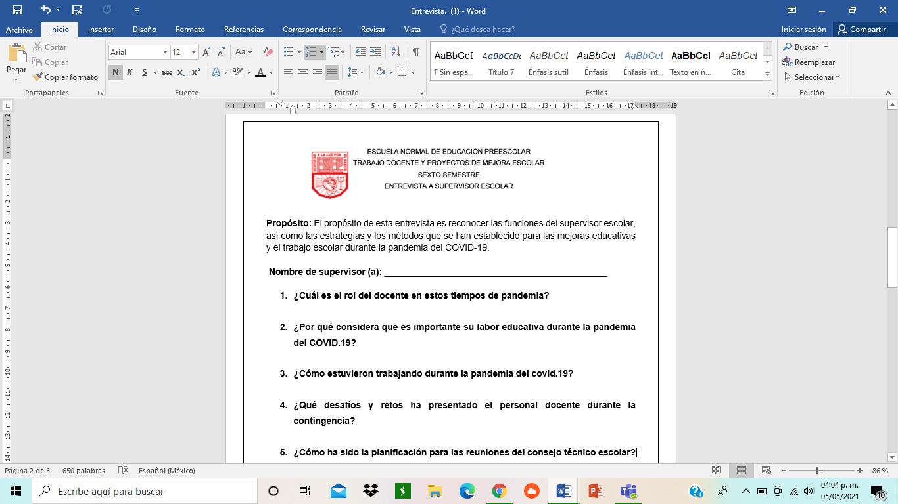

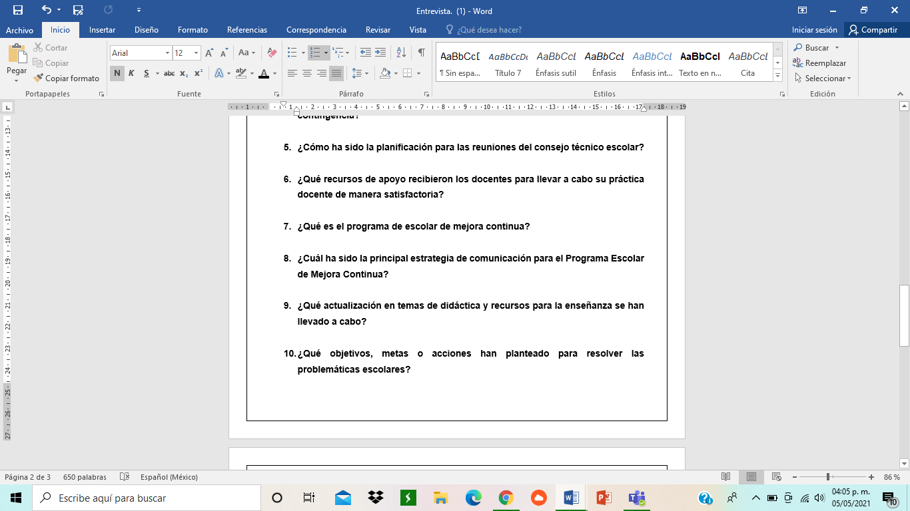

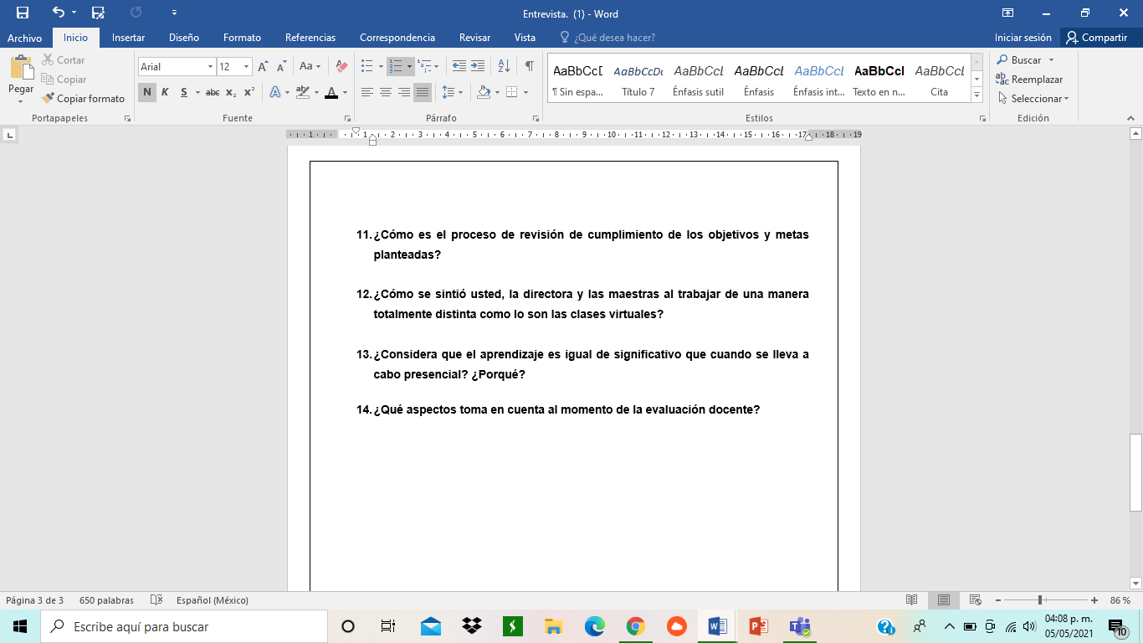

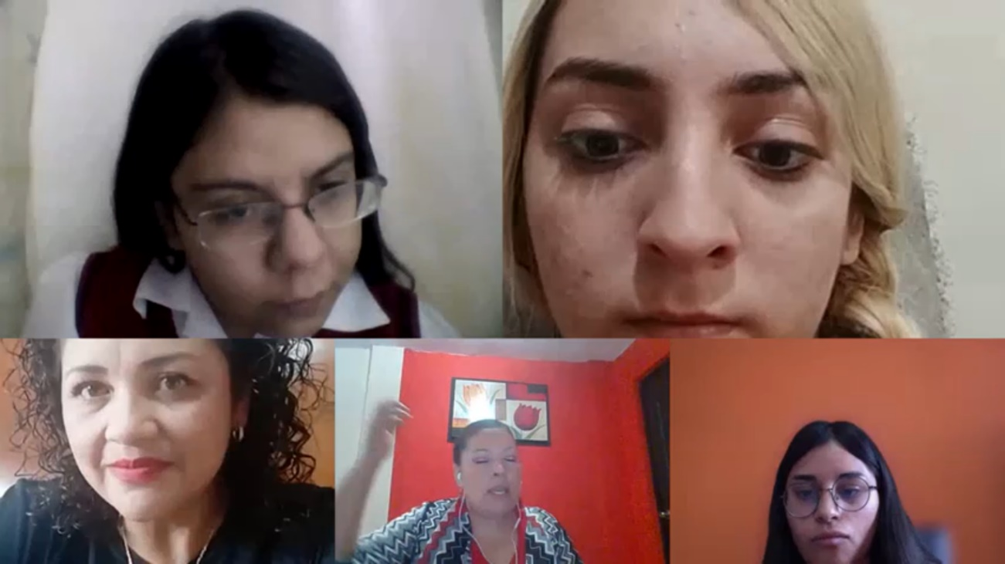

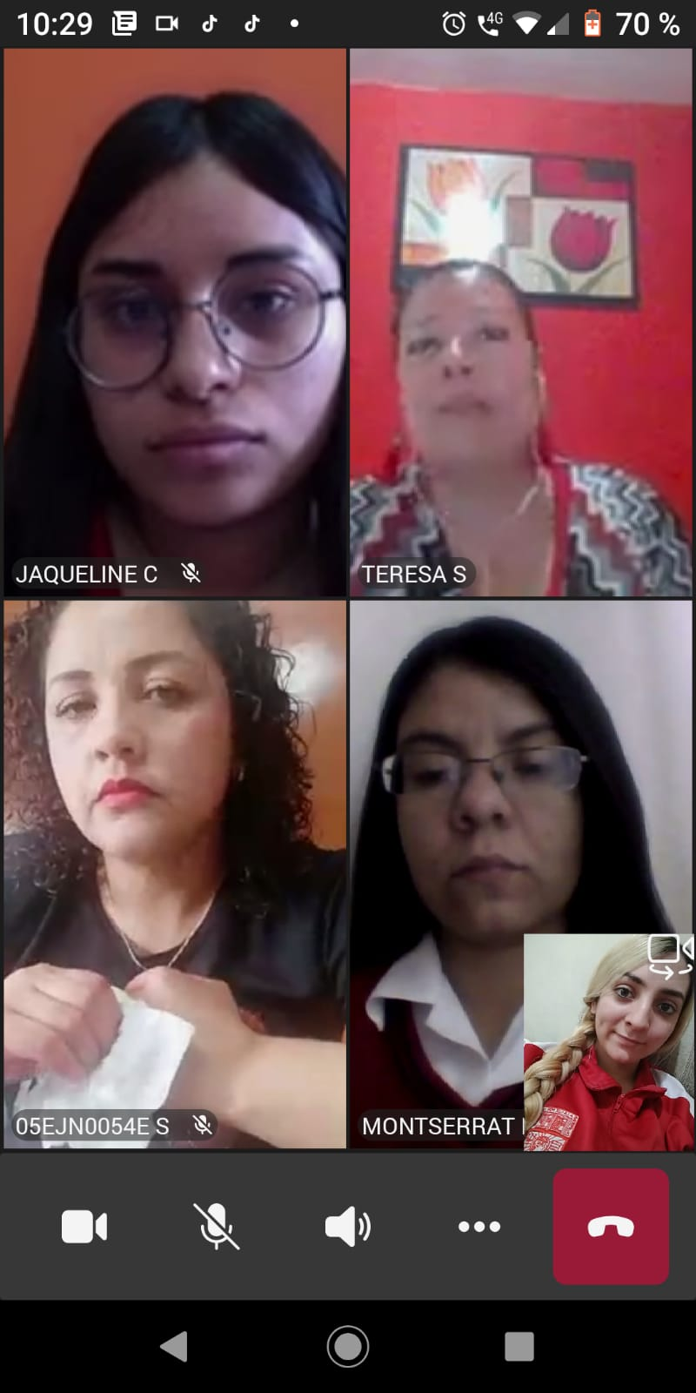

**RÚBRICA PARA DOCUMENTO ACADÉMICO**

|  |  |  |  |  |  |
| --- | --- | --- | --- | --- | --- |
|  | **10** | **9** | **8** | **7** | **6** |
| **Introducción** | El alumno específica el qué va a realizar y el para qué con claridad | El alumno específica el qué va a realizar y el para qué de manera confusa | El alumno específica algunos de los elementos básicos de la introducción de manera poco clara | El alumno específica solo un elemento básico de la introducción de manera poco clara. | El alumno no específica ninguno de los elementos básicos de la introducción |
| **Desarrollo** | El alumno desarrolla el tema de manera completa y clara, de acuerdo al propósito. | El alumno desarrolla su tema de manera parcial de acuerdo al propósito establecido. | El alumno desarrolla su tema de manera incompleta y confusa. | El alumno desarrolla su tema de manera incompleta y confusa. | El alumno realizo copia textual de los contenidos y no tiene claridad. |
| **Conclusión** | El alumno cierra el documento académico con conclusiones claras, acordes al propósito y desarrollo del tema y de la postura planteada. | El alumno cierra el documento académico con conclusiones, acordes al propósito y desarrollo del tema aunque no de la postura planteada. | El alumno cierra el documento académico con conclusiones confusas, acordes al propósito y no acordes al tema planteado. | El alumno presenta conclusiones incompletas, discordes al propósito y desarrollo del tema. | El alumno no brinda conclusiones claras o solo repite las ideas. |
| **Imágenes o fotografías** | Se insertan imágenes en el documento académico que apoyan visualmente lo que se describe. | Se inserta solo una imagen. | La imagen o imágenes insertadas no sustentan exactamente lo que se describe. | Las imágenes presentadas no se relacionan con lo que se describe. | No se cuenta con imágenes. |
| **Ortografía** | No tiene ni un error ortográfico | Tiene cuatro errores ortográficos | Presenta 10 errores ortográficos | Presenta más de 11 errores ortográficos | Presenta mas de 13 errores ortográficos. |